«Жетімдер үйі, қарттар үйі жабылсын!» дөңгелек үстел
Анықтама
Ақпан 2023 жыл
Отбасылық тәрбие бағыты бойынша жеке тұлғаны жалпыадамзаттық және ұлттық құндылықтарға, ана тілі және мемлекеттік тілге, қазақ халқының мәдениетіне, Қазақстан Республикасының этностары мен этностық топтарына құрмет көрсетуге бағыттау мақсатында мектеп оқушыларымен «Жетімдер үйі, қарттар үйі жабылсын!» атты дөңгелек үстел өтті. Оқушылар өз ойларымен бөлісіп, пікір алмасты. Жүректерге жылу ұялатар тілектер айтып, қазақ халқы жетімін жылатпаған халық екендігін дәлелдеп мысалдар келтірді. Және қарты бар үйдің қазынасы бар екенін түсініп, қарттар үйі жабылуы керек деп пікір білдірді.
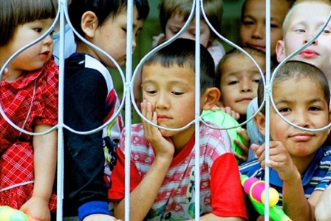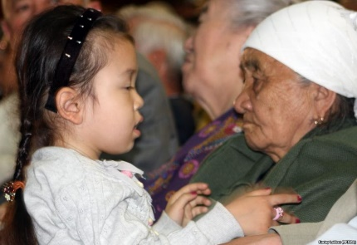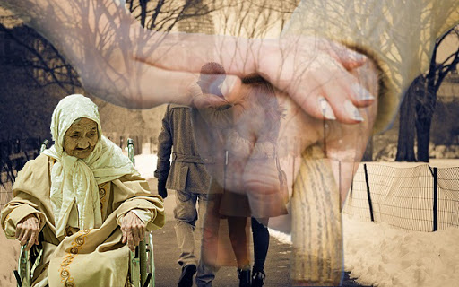
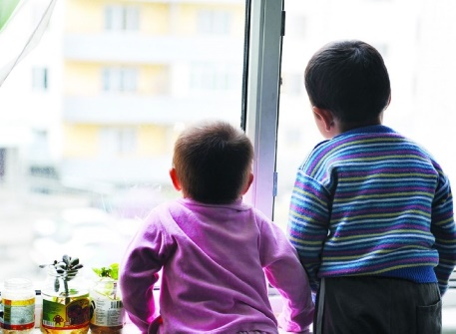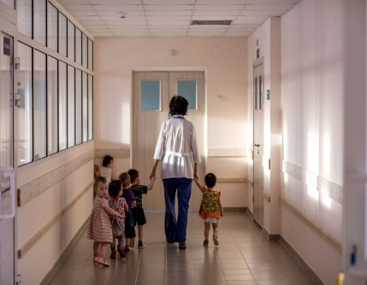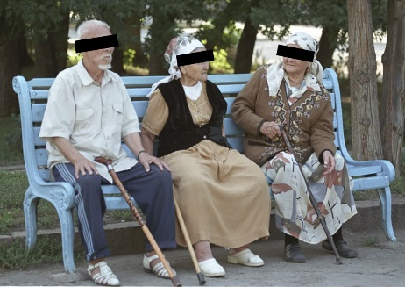

Мектеп тәлімгері: Жангельдина М.Ш

